臺北市立松山高級中學一○三學年度第一學期第二次期中考 高三選修物理試題
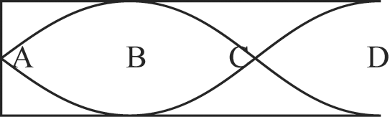
- 單選題 (每題三分，共五十一分)
  - 一端閉口一端開口的管樂器，管長L，若此時發出聲音頻率所成的駐波位移圖如右圖所示，則此時聲波波長為多少？
(A)L (B)2L/3 (C)3L/4 (D)4L/3 (E)3L/2。

  - 承上題，此頻率為第幾諧音？
(A)1 (B)2 (C)3 (D)4 (E)5。

  - 有兩琴管A、B，A為閉管，B為開管，且兩管長分別為D₁與D₂，則A第三諧音之與B之第二泛音的頻率相同時，兩管長D₁與D₂比值為
(A)3 (B) (C)2 (D) (E)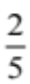。

  - 一管子如果一端開口、一端封閉，發現可發出750赫的頻率(不一定為基音頻率)。今如將其封閉的一端打開(不影響其管長)，發現可發出1000赫的頻率，試問此管最短須若干才能滿足上述條件？設管中聲速為350公尺/秒
(A)22.5cm (B)25cm (C)35cm (D)37.5cm (E)40cm。
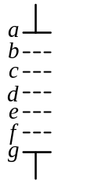
5~9為題組
作單狹縫繞射實驗時，如右圖所示，將單狹縫其寬度自上邊緣a到下邊緣g共分六等分，其中d為中點，試回答下列5~9題

  - 若垂直入射光波長為λ，則光屏上第二暗紋中心p至a、g波程差為
(A)λ/2 (B)λ (C)3λ/2 (D)2λ (E)5λ/2。

  - 承上題，若P點離狹縫中垂線和屏幕的交點距離為1.2公分，則屏上中央亮帶寬度為多少公分？
(A) 1.2 (B)1.5 (C)1.8 (D2.1 (E)2.4。

  - 若已知此單狹縫的寬度為1.0×10⁻² cm，現將單狹縫換成雙狹縫，其餘器材與距離均未改變下，再做雙狹縫干涉實驗，在屏幕上測得相鄰兩暗紋間的距離為0.15 cm。依據以上數據，雙狹縫的兩狹縫間距為若干？
(A)0.02 (B)0.04 (C)0.05 (D)0.06 (E)0.08 cm。

  - 承上題，若已知此屏幕與狹縫的距離為1m，則此入射光的波長λ為多少？
(A)4000 (B)4500 (C)5000 (D)6000 (E)6500 埃。

  - 承上題，若再將波長為4800埃之單色光與之前的單色光同時照射在同一雙狹縫上，其餘器材與距離均未改變下，則兩單色光干涉亮紋第一次重疊(最接近中央亮紋)發生在距離中央亮紋多遠?
(A)0.12cm (B)0.24cm (C)0.36cm (D)0.48cm (E)0.60cm。

  - 將物體擺在焦距為1公尺的凸面鏡前多少距離處才能產生縮小為倍的像？
(A)1 (B)1.2 (C)1.5 (D)1.6 (E)2 m。
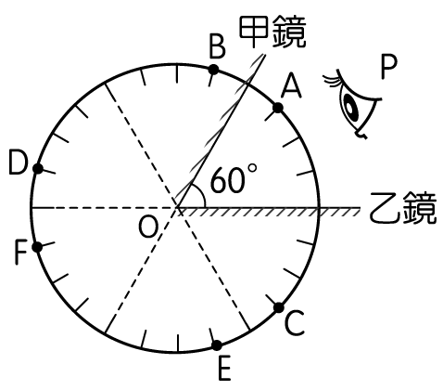
  - 有甲、乙兩面巨型鏡子，以夾角60°方式擺置，一物擺於A點，而OA直線與乙鏡的夾角為45°，共可成五個像如右圖所示的B、C、D、E、F。試問當一觀察者於P點，OP直線與乙鏡的夾角為30°，則可自乙鏡中看到幾個物體成的像
(A)1 (B)2 (C)3
(D)4 (E)5。

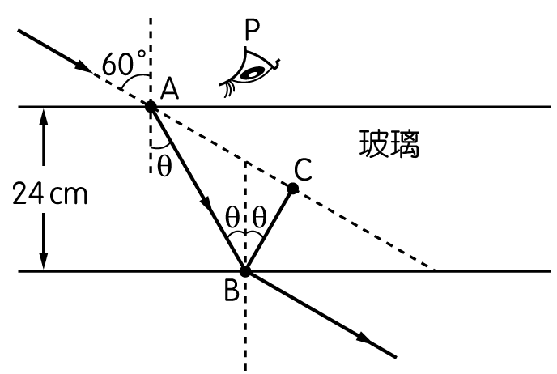
12~14為題組
一塊兩面平行之玻璃板，折射率為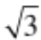，厚度為24cm，置於空氣中，一頻率為7.5×10¹⁴Hz的光波以入射角60°由空氣射入玻璃，試回答下列12~14題

  - 穿過玻璃後之出射線與原入射線的橫向位移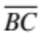為多少cm？
(A)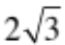 (B)4 (C)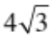 (D)8 (E)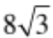。

  - 承上題，若有一物擺在B點，則小明由正上方P點觀察會看到此物與玻璃上緣的距離為多少？
(A) (B) (C) (D)8 (E)16cm。
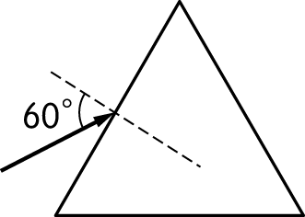
  - 承上題，若以相同材質的玻璃，製成邊長為a之正三角形稜鏡置於空氣中，以相同光線以入射角60°射至三稜鏡左邊的中點，並從稜鏡右邊射出。則此入射光線與出射光線的偏向角為多少？
(A) 30° (B) 45° (C) 50° (D) 60° (E) 65°。
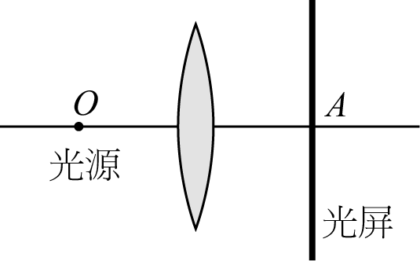
  - 如圖所示，一凸透鏡焦距為20cm，在O點有一點光源距透鏡30cm，在A處有一光屏距透鏡40cm，求由點光源發出的光線經透鏡折射後照在屏上的亮圓面積為若干cm²？已知透鏡直徑為12.0cm。
(A)4π (B)2π (C)π (D)π/2 (E)π/4。

  - 有一條魚在水面下約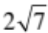公尺，其可見水面外景物是在水面半徑約多少的圓內？(水的折射率為)
(A)2 (B)4 (C)6 (D)8 (E)10 m。

  - 一物體與一屏相距125公分，如在其間某處置一凸透鏡恰可生一清晰實像於屏上，如果又將凸透鏡向屏移近25公分，再次生一清晰實像於屏上，則該透鏡的焦距為多少？
(A)50 (B)45 (C)40 (D)30 (E) 20公分。

- 多選題 (每題四分，答錯不倒扣，共二十四分)
- 空氣柱中一向右行進縱波，在某一時刻質點的振動位移(y)與質點位置(x)的函數圖如右圖所示，質點振動位移(y)向右為正，其位置(x)向右為正，下列敘述何者正確？
(A)位置A為密部
(B)位置B空氣壓力最大
(C)位置D為疏部
(D)位置B的空氣質點振動速率最大
(E)位置C的空氣質點振動速率最大。
A
B
C
D
x
y

- 一管子如果一端開口、一端封閉，可發出375Hz頻率（不一定為基音頻率）。則下列各種頻率那些是有可能發出的頻率？
(A)250 (B)475 (C)625 (D)750 (E)875 Hz。

- 有關折射率測定的實驗，何者正確？
(A)塑膠盒的厚度愈大，誤差愈大
(B)其中一根針應置於半圓塑膠盒之圓心處
(C)如右圖為某次實驗數據，則內裝液體的折射率為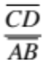
(D)若玻璃磚的折射率愈大，則光經過平行玻璃磚後所形成的橫向位移會愈小
(E)本實驗亦可測出待測液體的臨界角。
參考圓
O
A B
C D
界面

- 有關於薄透鏡成像實驗的敘述何者正確？
(A)利用視差法經過凹透鏡所看見的像為倒立虛像
(B)利用光屏法所得到的像為倒立的像
(C)用光屏法可測定虛像的位置
(D)利用光屏法測像的位置時，光屏與物的距離要超過凸透鏡四倍焦距方能成像
(E)以視差法測定虛像的位置，將頭由左向右移動，若見像向左移動，而視差棒向右移，表示像離透鏡的距離較視差棒離透鏡的距離遠。

- 以紅光及藍光當光源作實驗，則下列說法，以何者為正確？
(A)對同一凸透鏡而言，紅光的焦距比藍光的長
(B)兩色光以相同角度入射三稜鏡時，紅光偏向角較大
(C)以相同的入射角由一介質進入另一介質時，以紅光的折射角最大，偏向角也最大
(D)以同樣的雙狹縫各做楊格實驗時，則紅光兩相鄰亮紋間的距離比藍光者小
(E)各以相同的入射角斜向射入一厚度為d的透明平行板，射出的光線，其側移距離紅光比較小。

- 下列有關金屬比熱測定實驗的敘述，何者正確？
(A)量熱器內水量不宜太多，可使固體和水較快達成熱平衡，以減少熱量的散失
(B)量熱器內水量不宜太少，以免水溫變化太小
(C)由於所加的熱水為沸騰的熱水，故熱水的初溫必為100⁰C
(D)當放入金屬時有熱量損失，則所得的金屬比熱應比實際值來得小
(E)本實驗的量熱器由於無法完全絕熱，故實驗所得量熱器的熱容量會偏高。

- 計算題 (共二十五分)
- 某生作「共鳴空氣柱」實驗，共鳴管之長度為100公分，當空氣柱的長度由0公分逐漸增加，測得共鳴時空氣柱的長度如右表所示，已知甲音叉之頻率為425赫，則
(1)甲音叉與乙音叉所發出的波長比為多少？(二分)
(2)乙音叉的頻率？(三分)
(3)此時實驗室的聲速為多少？(三分)
(4)實驗室的溫度？(二分)
 | 第一 | 第二
甲 | 21.0 | 61.0
乙 | 13.5 | 38.5

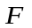
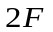
- 繪出圖中物體經透(面)鏡成像圖。（各三分）
(1)
O

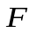
(2)
O
C

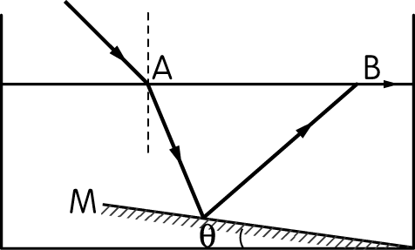
- 一道光線自空氣射入液體中，遇到平面鏡M再反射到液面。若液體對空氣的折射率為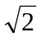，而在A點的入射角為45°，則
(1)此道光線在A點射入液體的折射角為多少？(三分)
(2)此液體與空氣間的全反射臨界角為多少？(三分)
(3)圖中θ角至少度才會在B點引起全反射？(三分)

臺北市立松山高級中學一○三學年度第一學期第二次期中考高三選修物理答案卷
班級： 座號： 姓名：
三、計算題： (請務必將計算過程或理由寫清楚，並用藍色或黑色原子筆書寫，不得用鉛筆書寫)
24.
25.
(1)

O

O
C
(2)
26題在背面
26.

臺北市立松山高級中學一○三學年度第一學期第二次期中考 高三選修物理答案
- 單選題：
1 | D | 2 | C | 3 | D | 4 | C
5 | D | 6 | A | 7 | B | 8 | D
9 | E | 10 | E | 11 | B | 12 | E
13 | C | 14 | D | 15 | A | 16 | C
17 | D

- 多選題：
18 | BCD | 19 | BCE | 20 | ABE | 21 | BD
22 | AE | 23 | ADE

三、填充題
24. (1) 8:5 (2)680Hz (3)340m/s (4)15℃
25.
(1)
O

O
C
(2)

26.(1)30° (2)45° (3)7.5°

